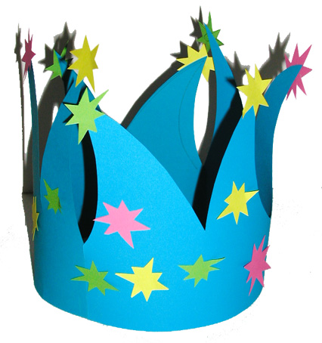

Couronne de princesse ou de prince à grandes pointes
Une Couronne de princesse pour faire briller des étoiles dans les yeux de votre enfant ! Il suffit de découper et de coller pour obtenir une couronne de princesse ou de prince réalisée avec du papier. Les grandes pointes donnent à la couronne une allure originale.

Voir les instructions >>

Les apports du bricolage
- Développer son imagination et sa créativité
- Réaliser une couronne de princesse pour le déguisement
- Développer sa coordination motrice

Fournitures pour la couronne à grande pointes :
- Des feuilles de papier couleur
- Des ciseaux
- De la colle

Réalisation de la couronne de princesse ou de prince
Demandez à votre enfant de :
- Dessiner une couronne sur deux feuilles de papier couleur identiques en s'inspirant du modèle de Tête à modeler.
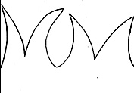
- Assembler les deux parties pour n'en faire qu'une seule.
- Dessiner et découper des étoiles de toutes les couleurs.

- Coller les étoiles sur la couronne.

- Fermer la couronne en l'ajustant à la taille de votre princesse !
